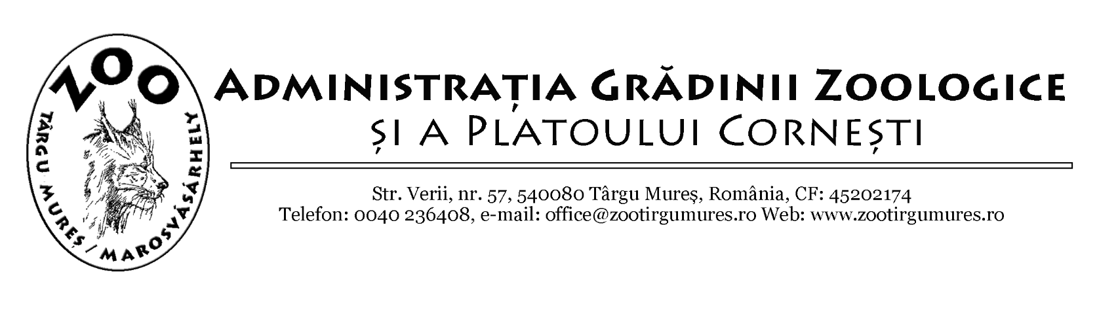

Nr.3751 din 14.04.2023

Notă de fundamentare
privind necesitatea și oportunitatea aprobării Studiului de Fezabilitate aferent obiectivului de investiții „Construire terasă acoperită vedere panoramică cu pod acces, aferentă corp C11- Pavilion girafe și elefanți” și a indicatorilor tehnico-economici, conform anexei

SITUAŢIA EXISTENTĂ:
Amplasament:
Terenul situat în județul Mureș, în intravilanul localității Târgu- Mureș, str. Verii, nr.57 , pe Platou Cornești, CF nr.126668 Târgu-Mureș, este un teren împrejmuit, având o suprafață de 400.816,00 mp. Zona este predominant cu construcții administrative și social culturale, unde au fost realizate rețele de apă, electricitate, gaz.

Zona studiată are 17736,22 mp aferent clădirii C11. Această clădire are Sc=1230mp, este pavilion girafe și elefanți, P+E:- parterul este împărțit în 4 zone distincte:-spațiu elefanți format din 5 padocuri individuale, spațiu girafe format din 2 padocuri individuale, 1 padoc contenție, 1culoar acces personal, spatiu tehnic format din :-un tablou electric general, 1 centrală termică, 1depozit furaje, 1 culoar acces personal, anexe vizitatori format din: 1 grup sanitar bărbați, 1 grup sanitar femei, 1 hol grup sanitar. Etajul cuprinde 2 spații:-1 spațiu pentru vizitatori si 1 spațiu tehnic.

Erau 2 poduri pietonale din lemn în clădirea C11, dintre care cel din spate și cea de peste lac s-a prăbușit, și care va fi schimbat cu umplutura de pământ.

NECESITATEA LUCRĂRII:
În ultimile decenii grădinile zoologice au evoluat, au renunțat la tradițiile de prezentare de tip menajerie, și sunt mult mai multe elemente de prezentare care oferă o aventură pentru vizitatori, o formă de modernizare a vechilor structuri.
Scopul primordial al acestui proiect este ca vizitatorii să aiba o nouă perspectivă, o panoramă unică pe amplasamentul animalelor africane, unde vizitatorii pot servi și degusta într-un loc de repaus produse de patiserie/cofetărie. Acest lucru va fi o sursă de venit și în consecință costă mai puțin pentru sursa E. Deasemenea și pentru bugetul local va fi o sursă de venit, care va fi compensat de grădina zoologică.

OPORTUNITATEA LUCRĂRII:
Realizarea acestui proiect este necesară din motive și avantaje socio- economice.
Începând din anul 2021, Administrația Grădinii Zoologice și a Platoului Cornești are o filozofie, o viziune cu o perspectivă creativă și inovativă și un concept nou în concordanță cu principiile EAZA (Asociația Europeană a Grădinilor Zoologice și a Acvariilor din Europa). În acest sens toate proiectele și dezvoltarea grădinii zoologice sunt realizate conform acestor norme, care sunt esențiale pentru ca Grădina Zoologică din Târgu Mureș să devină complet membru a Asociației Europene a Grădinilor Zoologice și a Acvariilor din Europa-EAZA.

Obiectul proiectului
Proiectul cuprinde o terasă acoperită pe lângă Casa Elefanților si Girafelor C11, printre cele 2 uși de intrare din partea vestică a clădirii. Funcționarea acestei terase este să ofere o panoramă unică pe amplasamentul animalelor Africane (padocul Savana) unde vor fi zebre, girafe, antilope, struți, etc.
Volumul arhitectural va reflecta o sferă de Savană Aficană prin formă, materiale și culoare. Materialele de construcție vor fi următoarele:
-structura: -la parter stâlpi, grinzi, placă din beton armat;
-la terasa pardoseala, balustrada, stâlpii, grindele, sarpanta din lemn
- iar acoperișul va fi dintr-o imitatie naturală, cea ce va transmite un aspect natural, o comuniune cu natura.
Terasa va avea o funcție dublă
-perspectiva unică pentru vizitatori pe amplasamentul animalelor africane și
-va servi ca și un loc de repaus, unde vizitatorii pot beneficia și savura produse de patiserie, în incinta unei cofetării cu catering.
Înălțimea terasei va fi colerată cu proporțiile clădirii existente. Pardoseala terasei va fi la nivelul actual al clădirii existente, deci o parte va fi la cota +3,00m a clădirii existente, iar partea cealaltă va fi la cota +2,00m, cu o scară și o rampă între ele, pentru a facilita accesul persoanelor cu dizabilități.
Va cuprinde un spațiu de lucru, depozit, spațiu pentru cofetărie, catering service.
Balustrada terasei va corespunde cerințelor de securitate maximă către zona amplasamentului de animale.
Grupul sanitar este existent în clădire la parter, iar accesul va fi mijlocit cu terasa printr-o scară și rampă.

FINANȚAREA INVESTIȚIEI:
Finanțarea investiției “Construire terasă acoperită vedere panoramică cu pod acces, aferentă corp C11- Pavilion girafe și elefanți” se va efectua de la bugetul local în procent de 100% în limita sumelor aprobate anual cu această destinație pentru realizare, conform Studiului de fezabilitate pentru „Construire terasă acoperită vedere panoramică cu pod acces, aferentă corp C11- Pavilion girafe și elefanți”.

DIRECTOR A.G.Z.P.C.
Szánthó János Csaba

*Actele administrative sunt hotărârile de Consiliu local care intră în vigoare şi produc efecte juridice după îndeplinirea condiţiilor prevăzute de art. 129, art. 139 din O.U.G. nr. 57/2019 privind Codul Administrativ cu modificările şi completările ulterioare cu modificările şi completările ulterioare

